CIFP César Manrique.
Desarrollo de aplicaciones web.
Curso: 3ro Daw Semipresencial A.
Materia: Empresa iniciativa emprendedora.
Profesora: María Soledad González Gómez.
Alumno: Juan Carlos Francisco Mesa.
DNI: 43386436H.

Enunciado del Balance de situación nº 1
Ejercicio
CONVOCATORIA 2013
JUNIO 2013-Opción A
1. Hotel SunSea S.A. presenta los siguientes datos a finales del año 2012:
a) El edificio donde la empresa desarrolla su actividad está valorado en 5.000.000 euros, de los cuales 600.000 € corresponden al terreno.
b) Actualmente tiene suscrito un préstamo hipotecario: durante el año 2013 abonará 180.000 € y la deuda a largo plazo es de 850.000 €
c) El mobiliario de la empresa asciende a 400.000 euros.
d) El equipo informático lo adquirió en 52.200 euros, debiendo aún 6.400 euros que pagará a lo largo del año 2013 a su proveedor de
inmovilizado.
e) El software le costó 10.100 euros
f) La amortización acumulada asciende a 1.450.000 euros.
g) Mantiene en almacén mercaderías por importe de 12.800 euros.
h) Debe a sus proveedores de materias primas 21.500 euros.
i) Las cuotas de la Seguridad Social pendientes de abonar ascienden a 95.500 euros.
j) Los clientes le deben a la empresa facturas por importe de 240.000 euros.
k) Mantiene un efectivo en caja de 14.430 euros y saldos disponibles en cuentas corrientes bancarias de 89.400 euros.
1) El Capital Social asciende a 2.820.000 euros.
m) Mantiene una Reserva Legal por importe de 390.000 euros.

Con estos datos, se pide:
1.a Elaborar el Balance de Situación de la empresa y calcular el Resultado. (2,20 puntos)
1.b Calcular el Fondo de Maniobra en este caso y comente su resultado. (0,50 puntos)

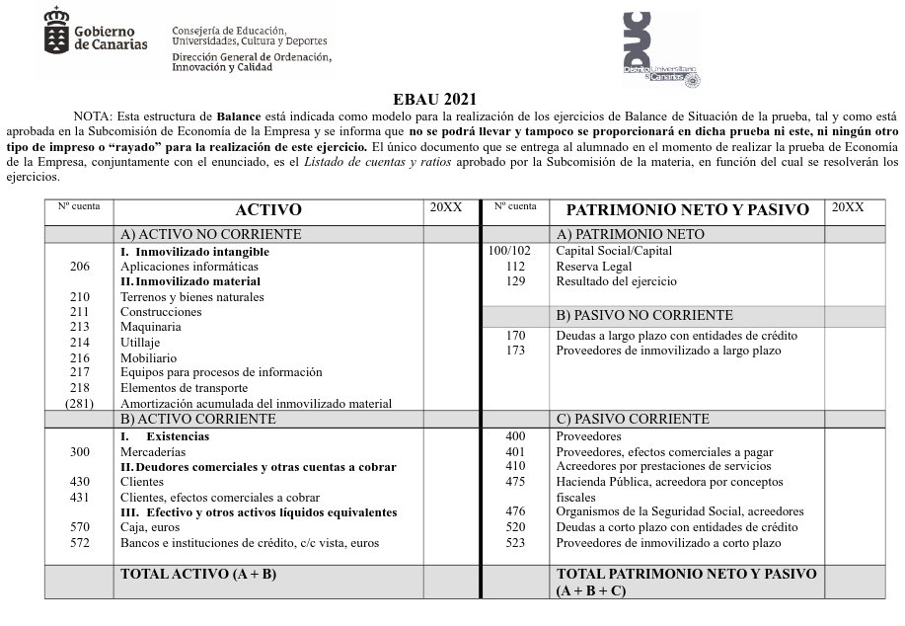
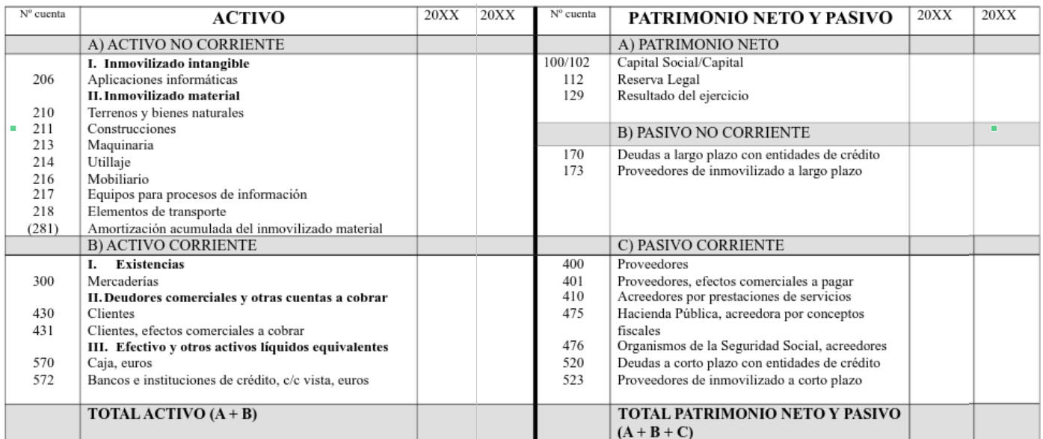

-1
-1

BALANCE DE SITUACIÓN
DE PYMES
600.000,00
4.400.000,00
180.000,00
850.000,00
400.000,00
6.400,00
52.200,00
10.100,00
52.200,00
(1.450.000,00)
12.800,00
21.500,00
95.000,00
14.430,00
2.820.000,00
390.000,00
4.368.930,00
4.368.930,00
240.000,00
89.400,00
6.030,00

